Art nr: 75914 NPK

Granulerad fullgödsel med högt kväveinnehåll.
Snabbverkande. Lämplig för gödsling av gräsmattor buskar,
träd och perenner

Art nr: Leveranssätt
75914 135st/pall 7kg/säck

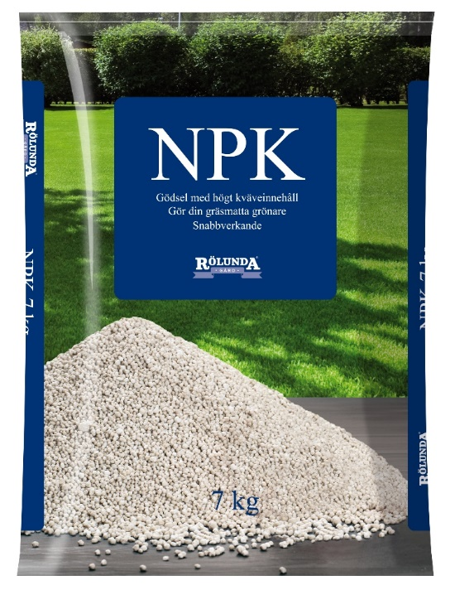
Innehåll:
NPK
20% N(kväve)
5% P(fosfor)
10% K(kalium)
Vikt per säck ca 7kg

